***2019***



**计算机组成原理 ·实验报告·**

j0242087[1]

|  |  |
| --- | --- |
| 专 业： | 信息安全 |
| 班 级： | 信安1805 |
| 学 号： | U201812212 |
| 姓 名： | 肖昂 |
| 电 话： | 17307149589 |
| 邮 件： | [2388399761@qq.com](mailto:xxxxxxxxx@qq.com) |
| 完成日期： | 2020-6-11 |



目 录

1 CPU设计实验 2

1.1 设计要求 2

1.2 实验步骤 2

1.3 故障与调试 9

1.4 测试与分析 10

2 总结与心得 12

2.1 实验总结 12

2.2 实验心得 12

参考文献 13

# CPU设计实验

## 设计要求

1. 在logisim平台利用已给出的组件构建一个32位MIPS 单周期CPU，该CPU支持如表1. 1列出的核心指令集中的8条指令。要求绘制单周期MIPS CPU数据通路、实现单周期硬布线控制器，并最终能在完成的CPU上运行冒泡排序的测试程序sort.hex且获得正确的输出结果。
2. 在logisim平台利用已给出的组件构建一个32位MIPS 多周期CPU，该CPU支持如表1. 1列出的核心指令集中的8条指令。要求绘制多周期MIPS CPU数据通路，以两种方式实现控制器，即分别实现微程序控制器和硬布线控制器。并最终能在完成的CPU上运行冒泡排序的测试程序sort.hex且获得正确的输出结果。

## 实验步骤

### 构建单周期CPU数据通路

所给组件有PC、IMEM（指令寄存器）、Regfile（通用寄存器组）、ALU（运算器）、DMEM（数据寄存器）、Controller（控制器），其中控制器只是给出封装，待我们自己去实现，其他组件直接使用即可。 按照图1. 7中的数据通路示意图，根据上述已给出的器件进行布线。具体布线时，除按照示意图连接外，还需实现以下逻辑。

1. 示意图中Sign Extend部分使用16位to 32位扩展器进行有符号数扩展。
2. 利用ALU的equal信号，生成branch=beq*equal + bne*~equal分支信号，此branch信号即对应示意图中的Branch信号，将其连接至PC寄存器输入端的数据选择器使能端。
3. 将halt停机信号送至PC寄存器使能端，达到需要停机时使PC寄存器禁言的目的，以实现停机操作。
4. 将复位信号连接至数据寄存器和指令寄存器。
5. PC信号为32位，指令存储器地址输入端为10位，又因为PC为字节地址，而指令存储器输入为字地址，故需用分离器取PC的第2-11位送入指令存储器地址输入端。数据寄存器也有类似的问题。

完成布线后如图1.1所示。

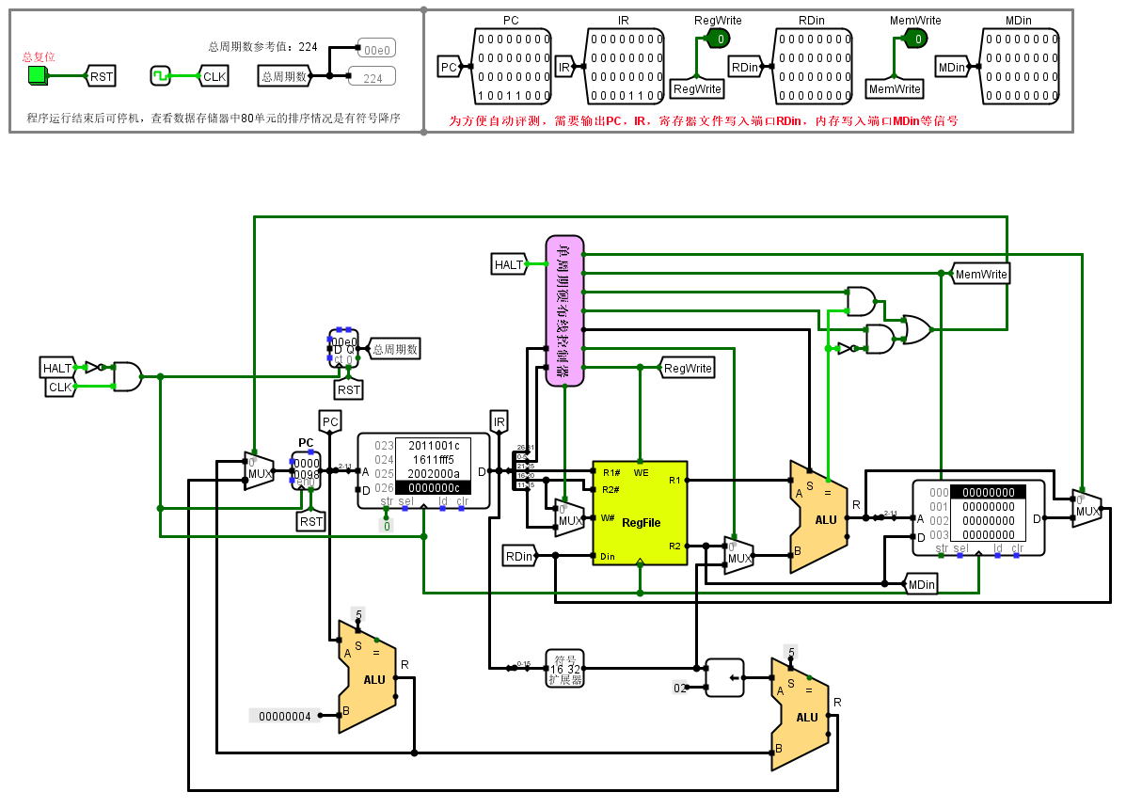

图1. 1单周期MIPS CPU数据通路布线图

### 构建单周期CPU硬布线控制器

按照1.2.2的设计方案，先得到指令译码信号和ALU控制信号，再根据指令译码信号生成最终的控制信号。

完成布线后如图1.2、图1.3和图1.4所示。

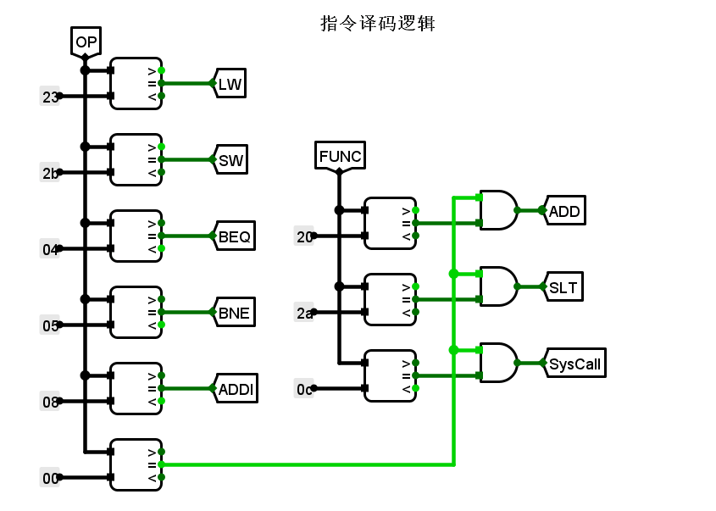

图1.2指令译码逻辑布线图

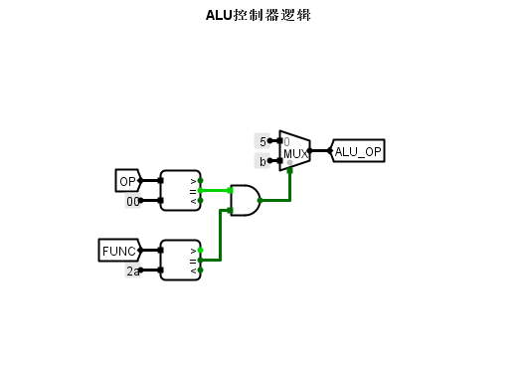

图1.3 ALU控制器逻辑布线图

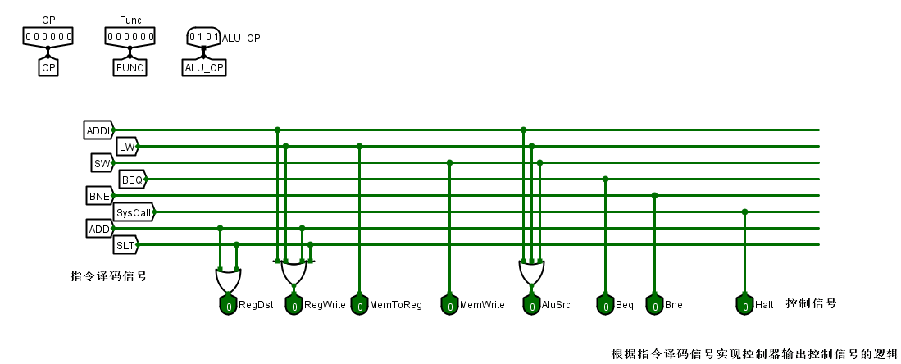

图1. 4控制信号逻辑布线图

### 构建多周期CPU数据通路

根据多周期CPU数据通路示意图，利用如所示组件，在logisim中完成多周期CPU数据通路布线图。

需额外注意之处：

1. 示意图中Sign Extend部分使用16位to 32位扩展器进行有符号数扩展。
2. 利用ALU的equal信号，生成branch=beq*equal + bne*~equal分支信号，此branch信号即对应示意图中的Branch信号，将其连接至PC寄存器输入端的数据选择器使能端。
3. PC信号为32位，存储器地址输入端为10位，又因为PC为字节地址，而存储器输入为字地址，故需用分离器取PC的第2-11位送入存储器地址输入端。
4. 将复位信号连接至各寄存器。

完成布线图如图1.5所示。

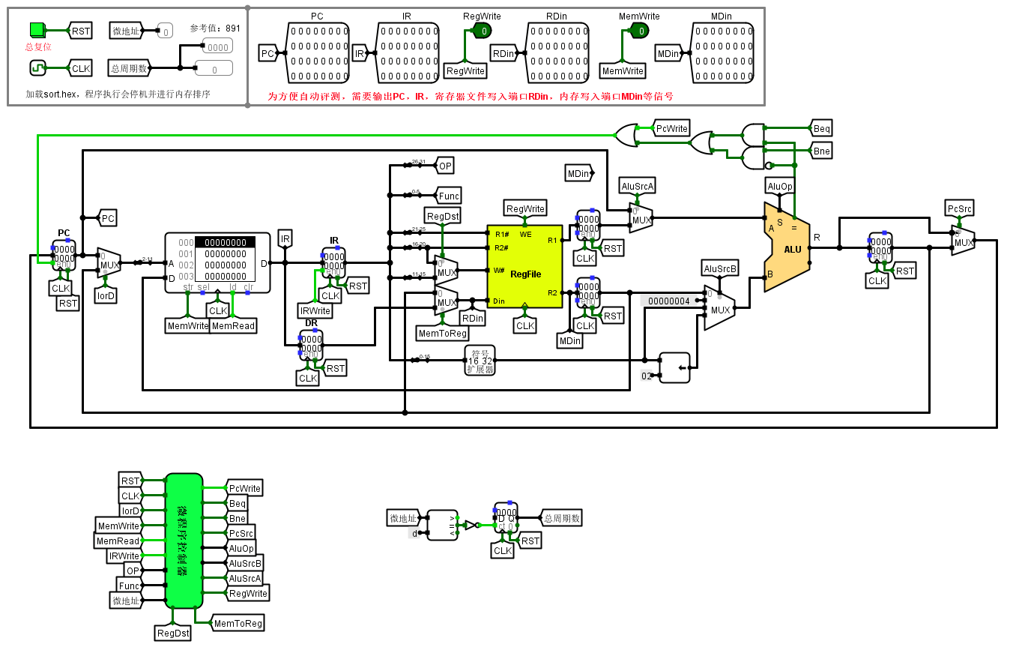

图1.5 多周期CPU数据通路布线图

### 构建多周期CPU微程序控制器

（1）设计地址转移逻辑

地址转移逻辑，输入为7个指令译码信号，输出为微程序入口地址。该地址转移逻辑会根据不同的指令译码信号生成相应的微程序入口地址。

将Excel生成的逻辑表达式填入Logisim中，利用Logisim自动生成电路功能得到微程序地址转移逻辑，如图1.6所示。

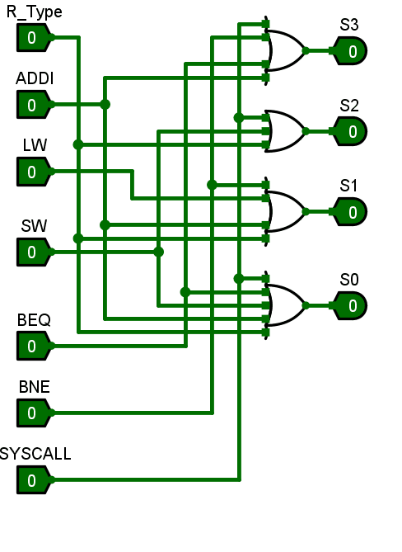

图1.6 微程序地址转移逻辑

（2）设计指令译码信号与ALU控制信号

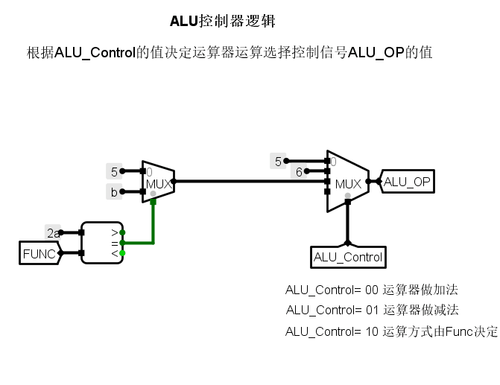

图1.7 ALU控制信号布线图

（3）构建微程序

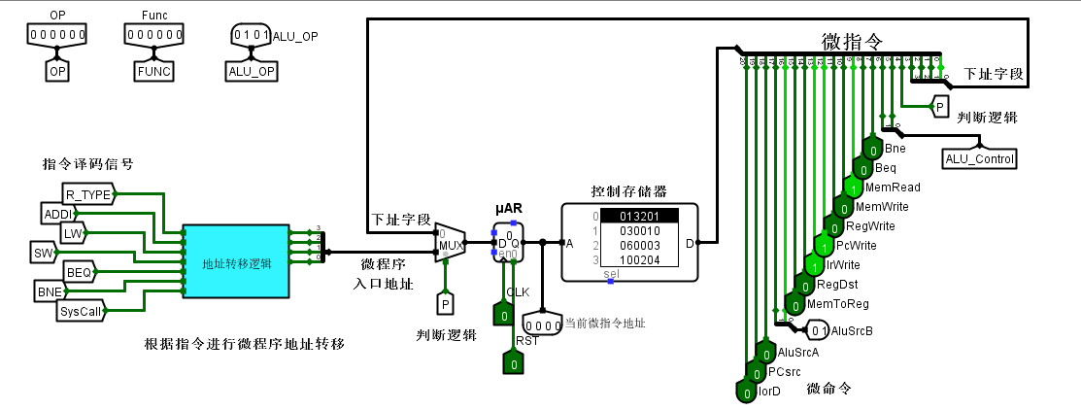

图1.8 微程序控制器布线图

## 故障与调试

### 故障

**故障现象：**执行时会有周期从反向计数的问题，如图1.9中箭头所指。在各个子电路中不断矫正分析，各种修改都没找到问题，花了很多时间。

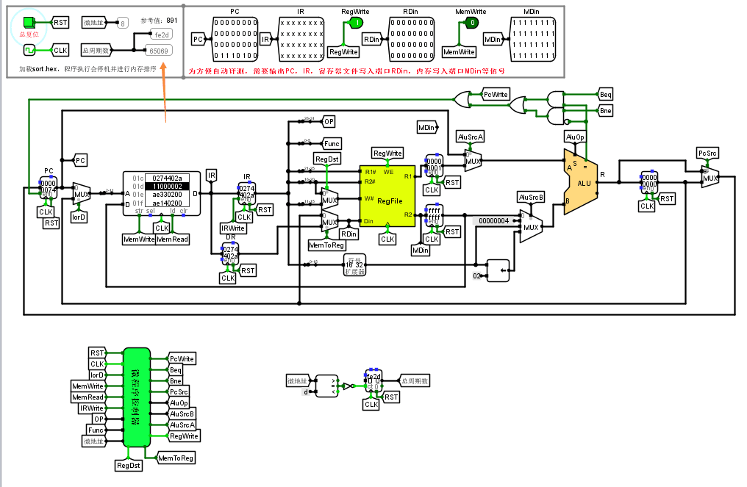

图1.9 方向计数故障

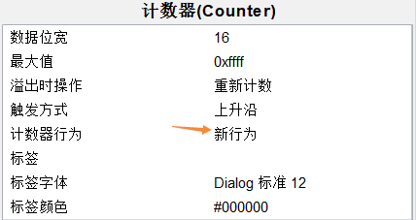

图1.10 新行为设置

**原因分析：**如图1.10所示，在选择计数器时默认计数器行为是新行为，所以会反向计数，这个地方看起来非常不明显，很难找到，修改电路半天才找到这个问题。

**解决方案：**将新行为改为旧行为即可。

## 测试与分析

### 单周期CPU执行sort.hex测试程序

1. 加载数据存储器内容，发现在80号单元处开始有6,5,4,3,2,1,ffff的有符号降序数据，如图1.11所示，对比知结果正确。

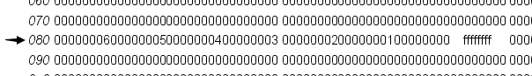

图1.11 单周期执行sort.hex数据存储器内容

1. 执行完毕后，系统停机，时钟周期数为224，如图1.12所示，对比知结果正确。

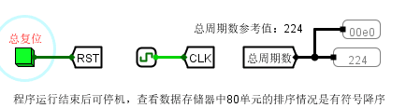

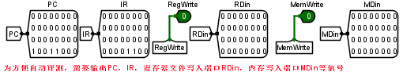图1.12单周期执行sort.hex所需时钟周期数

图1.13 其他测评信息截图

### 多周期CPU（微程序）执行sort.hex测试程序

1. 加载存储器内容，发现在80号单元处开始有6,5,4,3,2,1,ffff的有符号降序数据，如图1.14所示，对比知结果正确。

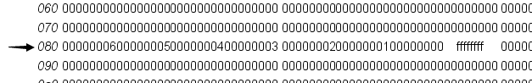

图1.14 多周期CPU（微程序）执行sort.hex后存储器内容

1. 时钟周期，执行完毕后，系统停机，时钟周期数为891，如图1.15所示，对比知结果正确。

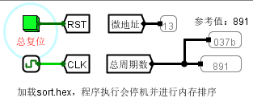

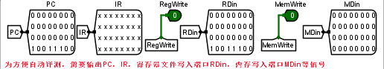图1.15 多周期CPU（微程序）执行sort.hex所需时钟周期数

图1.16其他测评信息截图

# 总结与心得

## 实验总结

本次实验主要完成了如下几点工作：

1. 实现了单周期MIPS CPU硬布线控制器；
2. 完成了单周期MIPS CPU并正确运行程序；
3. 实现了多周期MIPS CPU微程序地址转移逻辑；
4. 实现了多周期MIPS CPU微程序控制器；
5. 实现了多周期MIPS CPU并正确运行程序；

## 实验心得

本次实验花了很长时间，电路跑起来有很多问题，经常就无法停机或者其他等等很奇怪的问题。连接电路时要十分细心才可以。修改电路十分锻炼人的耐心，找错误要找很久才可以找到，有一次实在不知道哪里错了，把电路文件重新连接了一次。不过这些事情确实很好的锻炼了我的严谨与耐心。完成电路的同时也要注意电路的整洁美观，这样不仅方便别人阅读理解，更是帮助自己去寻找电路的bug。

Logisim的功能部件我能更加熟练的使用配置。在使用Logisim的过程中我发现了真值表的厉害，在变量不多的时候用真值表可以很容易的完成一个组合逻辑电路。

在CPU实验中，基本了解了MIPS核心指令的功能，跟着mooc上的讲解与自己的理解，终于可以做出一个简单的MIPS CPU。可以帮助我理解计算机底层的逻辑关系。

# 参考文献

1. DAVID A.PATTERSON(美).计算机组成与设计硬件/软件接口(原书第5版).北京:机械工业出版社.
2. David Money Harris(美).数字设计和计算机体系结构（第二版）. 机械工业出版社
3. 谭志虎,秦磊华,胡迪青.计算机组成原理实践教程.北京:清华大学出版社，2018年.
4. 秦磊华，吴非，莫正坤.计算机组成原理. 北京:清华大学出版社，2011年.
5. 袁春风编著. 计算机组成与系统结构. 北京:清华大学出版社，2011年.
6. 张晨曦，王志英. 计算机系统结构. 高等教育出版社，2008年.

|  |
| --- |
| 一、原创性声明 |
| 本人郑重声明本报告内容，是由作者本人独立完成的。有关观点、方法、数据和文献等的引用已在文中指出。除文中已注明引用的内容外，本报告不包含任何其他个人或集体已经公开发表的作品成果，不存在剽窃、抄袭行为。  特此声明！  **作者签字:** |
| 二、对课程实验的学术评语（教师填写） |
|  |
| 三、对课程实验的评分（教师填写） |
| |  |  |  |  | | --- | --- | --- | --- | | 评分项目  （分值） | 报告撰写  （30分） | 课设过程  （70分） | 最终评定  （100分） | | 得分 |  |  |  | |
| **指导教师签字:** |